August 28, 2018

Extracurricular Course of Hung Gar Kung Fu (洪家) for Year 5 and above

Hung Gar Kung Fu is Cantonese martial art belonging to the family of Southern Shaolin styles. It is associated with Cantonese folk hero Wong Fei Hung and his follower Lam Sai Wing.

The style is known for its very low stances, notably the “sei ping ma” (四平馬 - horse stance) and strong hand techniques combined with low kicks. This style does not belong to acrobatic styles of kung fu. (It is not pretty - it is functional and practical)

The training is physically very challenging, but the intensity will be raised slowly in order to make sure that everybody can keep the pace. Beginners group will practice shadow forms only (no physical contact with others - no sparring fights).

The practice is suitable for all male and female students older than 10 years of age. Students will need clothes and shoes that are generally suitable for sports. No special equipment or clothing is needed.

Aside from classical sports benefits, such as physical shape and health, kung fu also helps trainees to cultivate their discipline, compassion, teamwork, humility, self-confidence, and self-defense. Due to the physical intensity of training, is kung fu also beneficial for children (as well as adults) with ADD/ADHD.

The course focuses on:
- Basic stances and hand techniques
- Strengthening exercises (whole body with focus on legs and core)
- Shadow form of Lau Gar Kuen (The Fist of Lau Family)

Taught by:
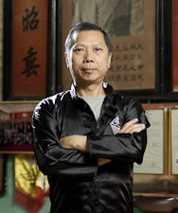
Teacher Michal Cap - student of Grand Master Lam Chun Sing (Lam Sai Wing Lineage)
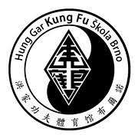
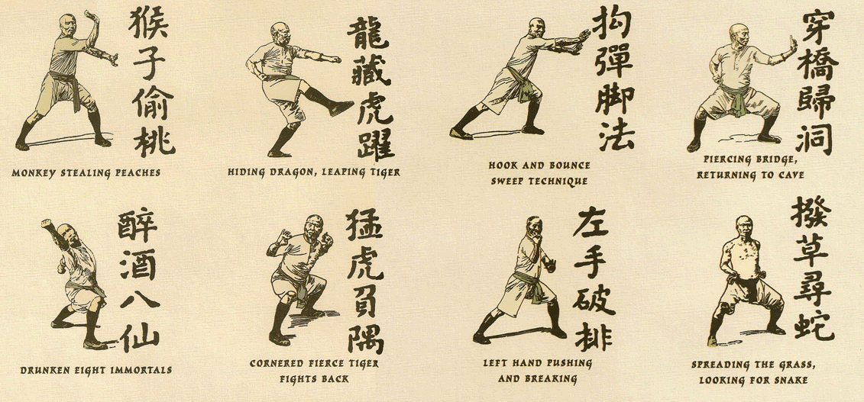

For Year 5 and above
3.10p.m. – 4.00p.m., Monday and Friday (2 times per week)
THB 3,500 per course (1 course = 12 hours)

….page 1

*Remark:
1. Please pay the fee at least two working days before taking a class. ลงทะเบียนพร้อมชำระค่าเล่าเรียนอย่างน้อย 2 วันทำการก่อนเข้าชั้นเรียน
2. If student is absent because of sickness, make-up class will be conducted. But if student is absent without proper reason or notification from parents, NO make-up class will be offered. หากนักเรียนขาดเรียนเนื่องจากป่วยและมีการแจ้งจากผู้ปกครอง จึงจะจัดสอนชดเชยได้ แต่หากนักเรียนขาดเรียนโดยไม่มีเหตุอันจำเป็นและไม่มีการแจ้งจากผู้ปกครอง ให้ถือว่าขาดเรียนและจะไม่มีการสอนชดเชย
3. Parents are responsible for picking up your children for activities after school. No van service is available for after-school classes. ผู้ปกครองต้องมารับบุตรหลานที่เรียนพิเศษหลังเลิกเรียนเอง ไม่มีบริการรถตู้โรงเรียนสำหรับนักเรียนที่เรียนพิเศษหลังเลิกเรียน

For interested students, parents are requested to please fill up the below application form and return to the school office together with the payment. หากท่านผู้ปกครองสนใจลงทะเบียนเรียน กรุณากรอกใบสมัครด้านล่างนี้ และส่งคืนพร้อมชำระค่าเล่าเรียนได้ที่สำนักงานโรงเรียน

The first session starts from Friday 7th September 2018 onwards.
เริ่มสอนได้ตั้งแต่วันที่ 7 กันยายน 2561 เป็นต้นไป

------------------------Please cut and return lower portion to the School Office with payment. ----------------------

I, Mr./Mrs./Ms. ข้าพเจ้า นาย/ นาง / น.ส. ..................................................................................... father/mother/guardian of บิดา/ มารดา/ผู้ปกครอง ของ .... ...................................................................................... Class ชั้น ............... would like to enroll my child for Hung Gar Kung Fu After School Class for every Monday and Friday.

Contact No.: ________________
* The payment of THB 3,500 per course (12 hours) can be done by bank transfer to school’s account or by cash at the school office.

